Réf. : KB5502 à partir de 1,99€

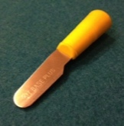LAME 

Contient une lame, une pipe, un embout et un filtre

La LAME© Kit Base Plus vise à neutraliser le risque le plus conséquent dans la transmission du virus de l'hépatite C : les coupures.

Plus de PROTECTION : bout arrondi, tranchant réduit, rangement dans la pipe ou le tube

Plus de SECURITE : lame cassable, petite taille, acier inox

Plus d'EFFICACITE : outil adopté par les usagers, couvrant leurs besoins

Réf. : KB2398

à partir de 0,71€ TTC

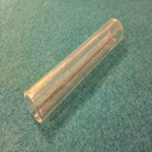TUBE 

Kit base Plus  - PIPE

le tube est une première étape vers le remplacement des "doseurs", réalisé dans un verre spécialement conçu pour résister à la chaleur.

Plus PRATIQUE par sa taille réduite

Plus ADAPTE : résistant à la chaleur, bords polis anti coupure

Plus SÛR : destruction totale en cas de casse, pas de «turbo»

Réf. : KB3422

à partir de 1,13 € TTC

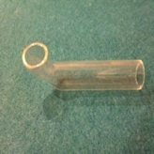PIPE 

Reproduisant un mouvement plus naturel, la PIPE Kit base Plus permet un chargement plus simple grâce à son fourneau

Plus ABOUTI: utilisation simplifiée, geste naturel

Plus ACCEPTE : a conquis immédiatement les utilisateurs pendant les tests

Réf. : KB4127

à partir de 1,63€

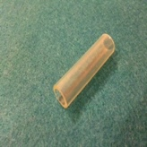EMBOUT SILICONE 

composant basique et essentiel validé par l’InVS et les Associations depuis des années

Plus HYGIENIQUE : usage strictement individuel, SILICONE ALIMENTAIRE

Plus EFFICACE : arrête toute transmission de chaleur, protège des coupures

Plus SIMPLE : mise en place naturelle dans le conduit du tube ou de la pipe

Réf. : KB2532

à partir de 0,29€ TTC

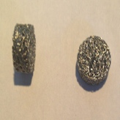FILTRE 

Elément indispensable et le plus complexe, ce filtre métallique se loge aussi bien dans la pipe que le tube. Dépôt de brevet en cours

ESSENTIEL: remplace tous les filtres «bricolés» (câbles etc…)

NEUTRE : aucune incidence sur le goût du produit

à compter de Mars 2013, lancement d’un filtre métallique prix maximum attendu 0,15€ TTC

d

Réf. : KB4122

à partir de 0,83€ TTC

**Kit** **base Plus Kb+**

22 rue du Château 59100 Roubaix

T 03.20.73.01.91 – F 03.59.35.03.35

SIREN 507 751 527 00019 FR58 507 751 527

contact@kit-base-plus.org - www.kit-base-plus.org